Городское поселение Белый Яр

Городское поселение Белый Яр расположено на Белоярской протоке реки Оби. Это самое компактное поселение района и третий по величине населённый пункт. Белый Яр как поселение образован в 1930 г., но с 18 века это место было известно как Белоярская пароходная пристань.
Название «Белый Яр» посёлок получил из-за обилия белого песка на берегу реки Оби. Площадь поселения 713 га.
Население на 01.01.2023 г. – 18 896 человек, представителей коренного населения – 52.
В посёлке расположен ряд крупных предприятий: Центральная трубная база ПАО «Сургутнефтегаз», цех № 1 базы производственно-технического обслуживания и комплектации оборудованием ПАО «Сургутнефтегаз», Строительно-монтажное управление 8 Строительномонтажного треста № 1, Среднеобское производственно-техническое управление связи, цех по изготовлению вагонов-домов ООО «СургутМебель», МУП «Сургутские районные электрические сети», МУП «Управляющая компания Территориального объединения № 3», МУП «Территориальное объединение Управления теплоснабжения, водоснабжения и водоотведения № 1», птицефабрика «Белоярочка».
Городское поселение Белый Яр // Сургутский район – район, способный удивлять : путеводитель / Администрация Сургут. р-на ; МКУК «СРЦБС». – Сургут ; Екатеринбург, 2015. – С. 16–21.
https://hronolenta.raionka.ru/lenta/belyj-jar/

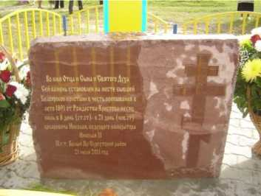
Увековечивание памяти исторических личностей
21 июля 2011 г. в посёлке установили памятный камень последнему русскому императору Николаю II, который 120 лет назад, будучи цесаревичем, прибыл на пароходе на Белоярскую пристань и весь день в своей каюте принимал делегации сургутян.
Николая Второго увековечили в Белом Яру // Новый город. – 2011. – 26 июля. – С. 4.

Увековечивание памяти участников Великой Отечественной войны
(1941–1945 гг.)
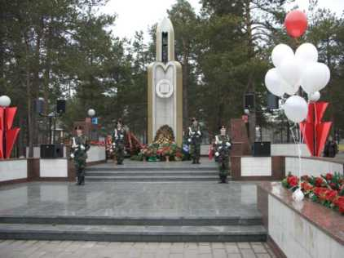
22 июня 1994 года открыт мемориал «Павшим за Отечество» Автор и исполнитель – Валерий Григорьевич Бычин, житель посёлка.
К 60-летию Победы памятник обновили, а в основании монумента вложили капсулу с обращением к потомкам – к тем, кто будет праздновать 100-летие Победы
Котельникова О. Н. Место особой значимости // История Сургутского района, написанная его жителями : краевед. сб. составлен по материалам библ. конкурсов (2000-2006 гг.). – Сургут, 2006. – С. 239–241
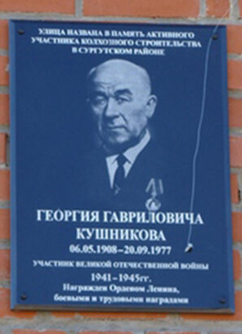
6 мая 2010 г. – в п. Белый Яр состоялось открытие мемориальной доски Кушникову Георгию Гавриловичу (1908-1977 гг.) председателю колхоза «Красный северянин» (Сургут) и «Путь Ленина» (Белый Яр), кавалеру Ордена Ленина, ветерану Великой Отечественной войны, награждённому боевыми орденами и медалями, Почётному гражданину г. Сургута. Открытие памятной доски на доме по ул. Кушникова приурочено к 102-й годовщине со дня рождения знаменитого земляка.
Чебакова И. А. На доме, где жил фронтовик... // Вестник. – 2010. – 2 апр. (№ 14). – С. 2.
Сергеев Д. Аллея Славы в Белом Яру // Вестник. – 2010. – 14 мая (№ 20). – С. 8.
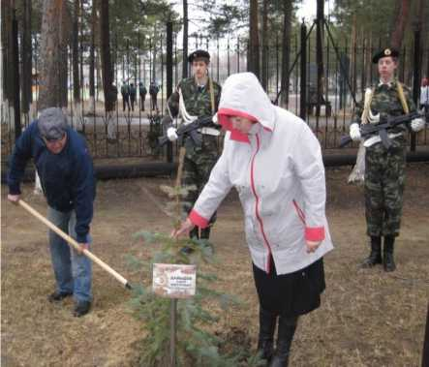
6 мая 2010 г. прошёл митинг, посвящённый закладке Аллеи Славы. Высажено 65 елей, возле каждой из них установлена табличка с именем ветерана войны. Инициатором этой акции были депутат районной Думы Д. Е. Рассказов и белоярская Молодёжная палата.
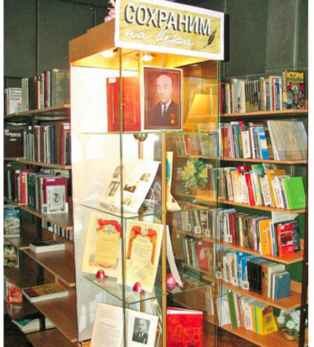
Сергеев Д. Аллея Славы в Белом Яру // Вестник. – 2010. – 14 мая (№ 20). – С. 8. 19 мая 2010 г. белоярскому военно-патриотическому клубу «Юность России» было присвоено имя Героя Советского Союза Николая Ивановича Кузнецова.Сергеев Д. «Голос памяти», звучащий как набат // Вестник. – 2010. – 28 мая (№ 22). – С. 10. 25 мая 2017 г. состоялась торжественная церемония присвоения библиотеке имени Георгия Гавриловича Кушникова. В церемонии приняли участие – дочь Георгия Гавриловича, первые руководители администрации Сургутского района, районный Совет ветеранов, жители посёлка и читатели библиотеки. В библиотеке открылась мемориальная выставка «Памяти потомков», которая рассказывает о страницах жизни организатора колхозного движения в Сургутском районе, ветерана Великой Отечественной войны, Почётного гражданина Сургута https://hronolenta.raionka.ru/2017/05/25/белоярской-библиотеке-присвоено-имя/

Увековечивание памяти воинов-интернационалистов
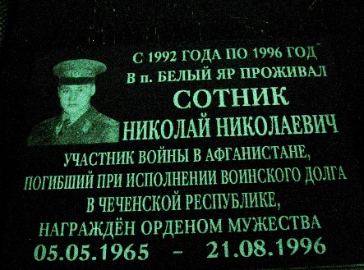
6 декабря 2005 г. в Музее боевой и трудовой Славы п. Белый Яр открыта мемориальная доска Николаю Николаевичу Сотнику, погибшему в Чеченской республике, посмертно награждённому орденом Мужества.
Оставшиеся молодыми... : памяти павших участников боевых действий посвящается / [авт.-сост. И. А. Калашникова ; авт. проекта Э. Б. Логинов]. – Сургут, 2006. – С. 96-97.
Газарян Г. Он хотел, чтобы им гордились // Вестник – 2016. – 21 окт. (№ 43). – С.

